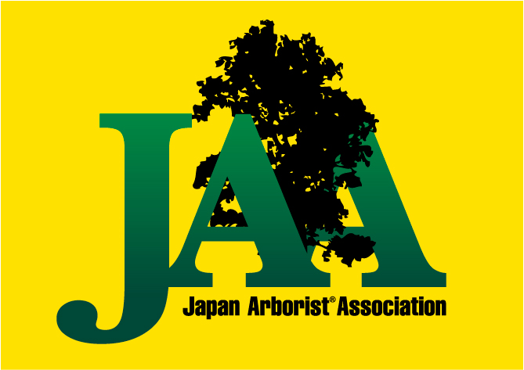
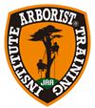
ATI Arborist® Training Institute
アーボリストトレーニング研究所
ベーシックアーボリスト®トレーニングBAT-3Ａ開催のお知らせ

ATI ベーシックアーボリストトレーニングコース BAT-3Ａ とは
「ATI」認定の講習会です。「BAT 3」とはBasic Arborist Training Courses の第一段階(レベル3)のことです。
職業としての樹上作業のうち、より高度で複雑なリギング(枝や幹のコントロールされた吊り下ろし技術)および
ベビーリギング実技、あわせて樹上でのチェーンソーの取り扱い方や、スパイククライミング実技を含む断幹等の
作業について実技を中心にAコース(単日)およびBコース(２日)に分けて合計３日間でお伝えします。
焦らず一歩ずつローアンドスローで確実に自分の技術にしていってください。
国際組織ISAⓇ(International Society of Arboriculture)が推奨する世界仕様の技術セミナーです。

ATI ベーシックスキルコース レベル3A の主な講習内容
・ ヘビーリギング 衝撃荷重と静荷重 力学の理解
・ ロードの重さと大きさ 落下距離よる衝撃荷重の理解
・ 強度適格なリギング用ギアの取捨選択
・ハイアングルおよびヘビーリギング作業時に求められるグランドワーカーの資質とチーム編成
・すべてのリフト諸手法の理解と状況に応じた使い分け リフト実技訓練
・スピードラインおよび複数のリギングロープを駆使したより複雑なリギングの実技訓練
・樹上でのチェーンソーの取り扱い方、取り回しの基本 PPE 特にチェーンソープロテクション
・スパイククライミングとスパイクポジショニングについてのデモ見学と基本理解

日時 ２０２２年７月 19日（火） 8:３０ 現場近く集合場所に集合 1８:０0 解散予定
会 場 神奈川県横浜市 市内特別会場
宿 泊 宿泊は基本的にご自分で予約などお願いします。
主 催 Arborist® Training Institute
講 師 Arborist® Training Institute アーボリスト®トレーニング研究所
ATIマスタートレーナー 宇治田直弘
（ISA Evaluator ISA Certified Tree Worker /Climber Specialist JP-0006T）
定員 ６名（最少催行人数2名）
対象 BAT 2セミナーを修了された方。
*「チェンソー特別教育」を過去に修了されている方。
受講料 一般￥21,000- JAAメンバー10％割引 (同一事業体からの複数名ご参加の場合は割引制度あり)
＊ 講習料 修了証発行料込み
＊ 傷害保険には加入しておりません。参加者の責任において対応してください。
＊ ギア(道具)はマイギアをご持参ください。
＊ 講習期間中の外出はお控え下さい。
＊ 開催の10日前までのキャンセルは無料ですが、それ以降はキャンセル料が発生します。

持ち物 作業手袋、普段樹上作業をされている靴、墜落対応のヘルメット、セーフティグラス、
クライミングギア（BAT-1で使用するクライミングで必要な基本的なもの）
リギングギア類、（BAT-2で使用するリギングギア類） 原則として マイギア類は持参のこと、
その他PPEとしての安全作業のできる装備 剪定ノコギリ
リギング用ギアやロープ類でお持ちのものは持参してください。
水筒、雨具（上下タイプ合羽)、筆記用具、保険証

その他 ・事後「ＢＡＴ-3Ａ修了証」が交付されます。(国際資格の取得ではありません)
・プロのワーカー対象です。労災保険または傷害保険自己加入等、各自手配の上ご参加ください。
・体調の悪い場合は参加をお控えください。・コロナ対策にために講習中はマスク着用してください。
緊急事態宣言都市となっている場合、会場のコロナ対応によっては中止となりますので 事前にご了承下さい。
お申込・お問い合わせ先】
メール・郵送で申込みください。郵送、FAXの場合携帯電話SNSでご一報いただければ幸いです
〒３９６－０２１５ 長野県伊那市高遠町小原３８１－２
樹木業 Tree care ujiyan
宇治田 直弘
E-MAIL treecareujiyan＠gmail.com 携帯 090-2012-1550
メールの場合は件名に「７月 横浜 BAT-３A」とお書きください。
FAX 0265‐94‐4220（出張が多いために対応できない可能性があります。）
メールの環境のないかたはお気軽に連絡ください。携帯SNSでも対応いたします。

「ATI ツリークライミングアーボリストⓇセミナー BATコース レベル１ レベル２ レベル３A/３B

国際アーボリカルチャー協会（ISA）とジャパンアーボリスト®アソシエーション(JAA) が推奨するトレーニング機関アーボリストトレーニング研究所の公認講習会です。
「レベル１～3」は、ベーシックアーボリストトレーニング (BAT)スキルコースとなっております。
「レベル1」の内容は ISAの国際資格Tree Worker : Climber Specialistツリーワーカークライマー
スペシャリストの資格試験に際し 必要となる技術を含んでいます。さらに、「レベル２」「レベル３A」
「レベル３B」にて ツリーワークにおける各種基本技術をお伝えしております。
「レベル２」は、リギングテクニック作業（安全な吊し降ろしテクニック）の基本の習得、「レベル３Aと３B」
では、より高度なリギングやベビーリギング 樹上でのチェンソーの取り扱い スパイククライミングと断幹等
の技術習得を目指します。

ISA JAA ATI の相互支援関係について

ATI はISA(International society of Arboriculture)の提携団体JAA日本アーボリスト協会(Japan Arborist Association)が推奨する唯一のアーボリスト養成研究所です。ISAの世界安全基準をベースにアーボリスト技術と知識の専門教育を日本で行っていきます。日本国内のATIトレーナーの講習会は、どこでも同じ内容になっています。
Japan ArboristⓇ Association ＝ JAA（日本アーボリスト協会）
International Society of Arboriculture ＝ ISA（国際アーボリカルチャー協会）
Arborist® Training Institute ＝ ATI（アーボリストトレーニング研究所）

■ATIベーシックアーボリストトレーニング「BAT-3Ａ」申込書■
開催日 2022年７月１９日 開催地： 神奈川県横浜市 市内特別会場
氏名  （漢字） |  |  | 性別 |  |  | 男 女
 |  |  | 血液型 |  |  | 型 | 年齢 |  | 歳
（ﾛｰﾏ字） |  |  | 生年月日 |  |  | 西暦 年 月 日
ＪＡＡ | □メンバー以外 □メンバー（個人会員・法人会員） 法人名：
〒 － |  |  |  | ATIナンバー A- －
住所
電話番号 |  |  |  |  | FAX番号
e-mail |  |  |  |  | 携帯電話
会社名 |  |  |  |  | 経験年数 |  |  | 年
●今までの仕事上のツリークライミング、リギング、特殊伐採についての経験をお書きください。

●いつも、作業している方法を簡単にお書きください。

●参加するにあたり質問＆お知らせがありましたらご記入ください

■ 参加同意書 ■
私は、ATI認定トレーナーが主催する2022年 ７月 19日の【ATI BAT-3Ａ】を受講するにあたり以下の事を同意します。
1．ツリークライミングには生命の危険が伴うこと、他人に損害を与える危険があることを承知し、また安全を確保する技術が完全で無いことも認識しています。そして、ツリークライミングの危険性と自然の厳しさを十分理解した上で参加します。
2．主催者が定めた全ての規則、指示に従います。
3．セミナー開催中、私個人の所持品に対しては自己の責任において管理します。
4．講習会開催中に負傷又は死亡事故が発生した場合、私自身及び私の家族、保護者等の関係者は、その原因の如何を問わず、主催者及びセミナー関係者に対し一切の補償請求を致しません。
5．セミナー中の全ての行為は実施者や主催者から強制されて行うものでは無く、私の意思によって行われるものであり、セミナーには万全の体調、装備で臨みます。
6．セミナー開催中に、私が負傷したり事故に遭遇したり、或いは発病した場合の医療に関わる処理については、その一切を主催者に委ねます。
7．セミナーに関連するラジオ放送、テレビ放送、新聞等に私の名前及び写真の使用を了承します。
※同意書ご署名欄は講習会当日ご記入いただきます。
同意日： 年 月 日 同意者氏名：
●プライバシー方針について
記載されました個人情報は当セミナーに関する連絡・記録・アンケート及びセミナー後のATI・JAA・樹木業Tree Care Ujiyanからの問合せなどに使用します。記録された情報は他に流用いたしません。またATI・JAA・樹木業Tree Care Ujiyanは法令に定める場合を除き、個人情報を事前に本人の同意を得ることなく第三者に提供しません。この申込書の個人情報をご記入いただけなかった場合は、セミナーに必要な事前準備が出来ないことにより円滑なセミナー活動ができなくなり、十分な効果やサービスが受けられなくなる可能性が生じます。また、当事者間の事故やトラブルの発生時などに参加の証明が困難となります。
Arborist® Training Institute

